锦州市医疗器械集中采购网
采购平台

建立配送关系
生产企业操作手册

中资国际招标有限责任公司
二零一六年九月

欢迎使用
锦州市医疗器械集中采购网
采购平台

关于这本用户手册
该用户手册包含了您在使用锦州市医疗器械集中采购网采购平台时所需了解的信息。手册中所出现的用户名称及相关数据均为系统测试数据，不作为任何正式数据的依据，在本系统正式使用前将予以清除。
为了确保企业操作的正确，请企业用户在登录系统后，不要开启多个本系统IE窗口，以避免造成页面参数转递的错误。
特别提示：请企业不要同时使用多个用户名登录操作。

第一章 企业登录

1.1登录
打开“锦州市医疗器械集中采购网”
（http://jzqx.yxdzzb.com/）
首先在平台首页点击【采购系统】：
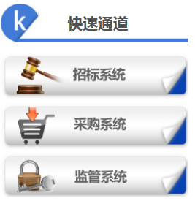
在登录框中输入登录名、密码和验证码，点击【登录】，即可进入【采购系统】，如图所示：
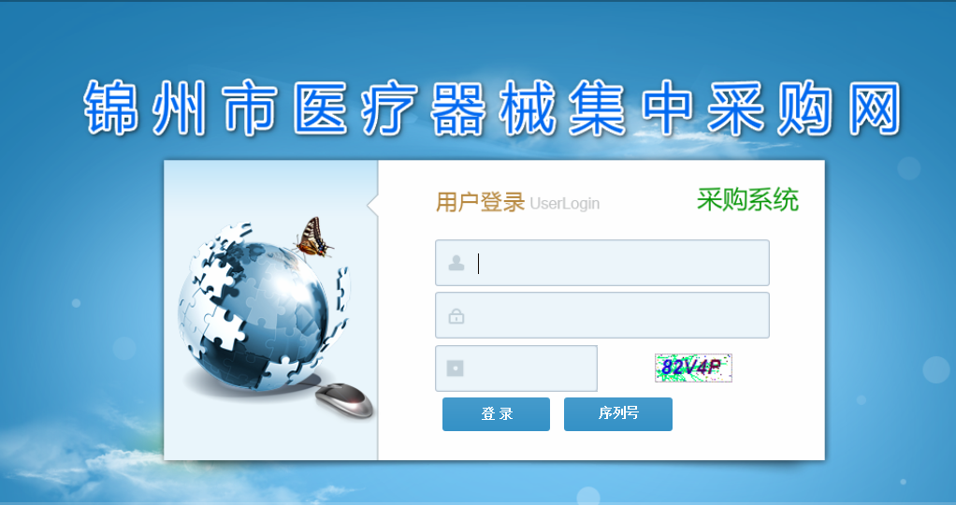
登录后的主界面：
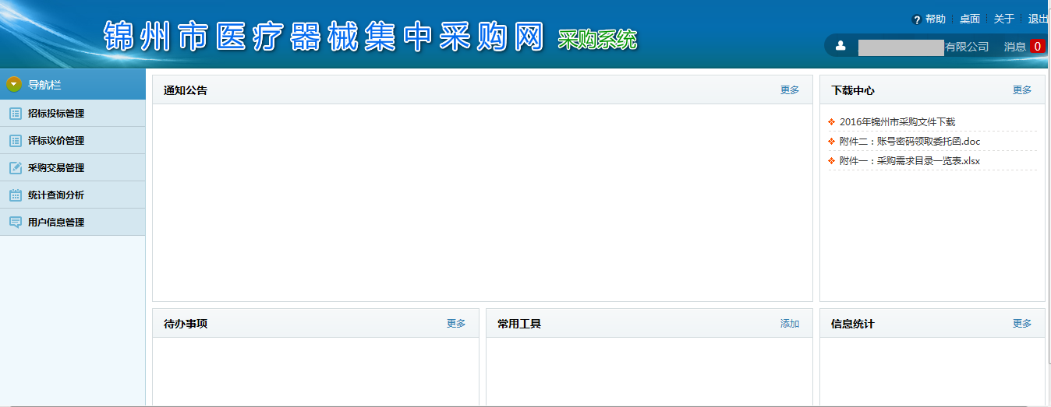
界面左侧为功能菜单栏，可点击相应菜单进行操作。
界面右侧为系统提示信息等。

第二章 生产企业勾选配送企业操作指南

2.1配送关系管理
点击左侧菜单栏【采购交易管理】，展开子菜单包括如下功能：【勾选配送关系】，如下图：
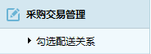
点击左边菜单栏【采购交易管理】→【勾选配送关系】，进入生产企业勾选配送企业页面，右侧显示如下图：
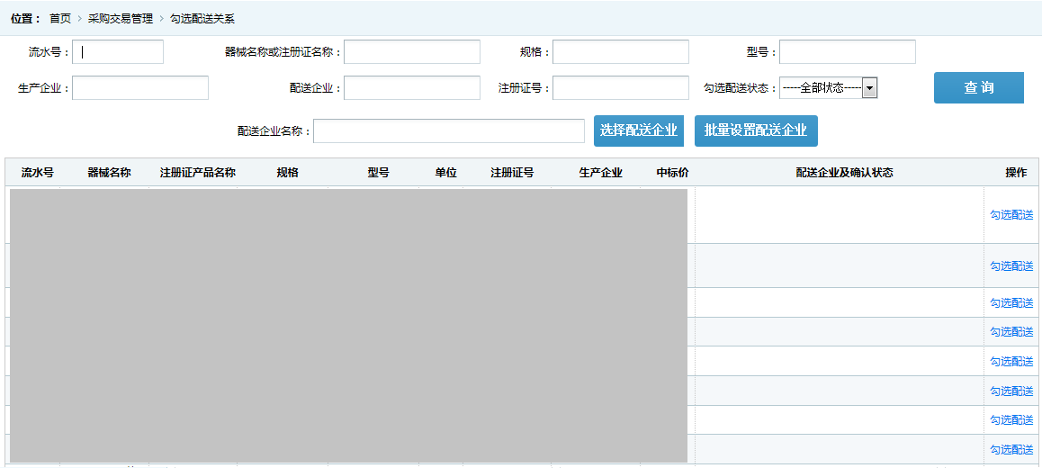
生产企业要以中标产品为单位建立配送关系，点击对应产品后面的【勾选配送】，进入勾选配送关系页面，如下图所示：
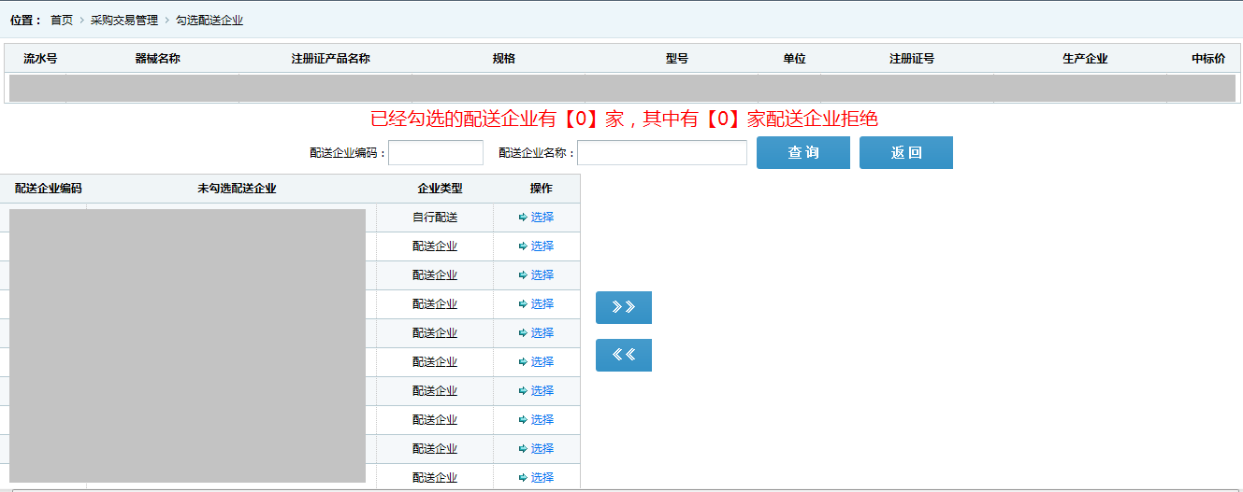
注：生产企业可以为每个中标产品选择不超过三家的配送企业，自行配送不占名额，自行配送也要选择配送企业，自行配送不需要配送确认。
页面上方显示的是产品信息，页面左侧为备选配送企业列表（企业类型分为：自行配送和配送企业；点击配送企业名称，可以查看对应的配送企业的联系方式等基本信息），点对应配送企业后的【选择】按钮，即可选择配送企业，如下图所示：
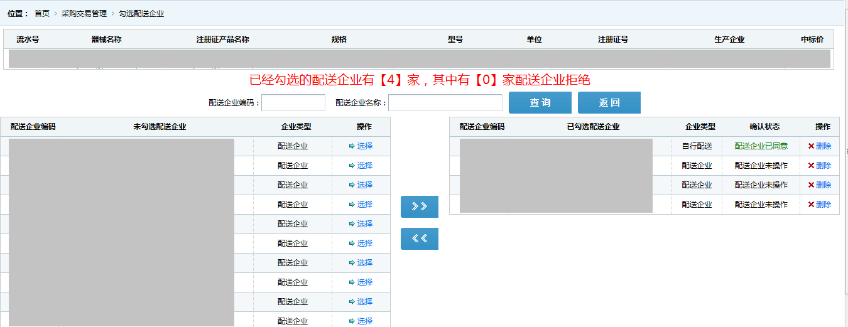
如果要删除右侧已选的配送企业，点击对应企业后的【删除】按钮，即可删除已选配送企业。
注：自行配送可以随时删除；除自行配送外，配送状态在“配送企业未操作”和“配送企业已拒绝”的情况下可以删除已选配送企业。
点击返回可以看到已勾选的配送企业及确认状态信息。
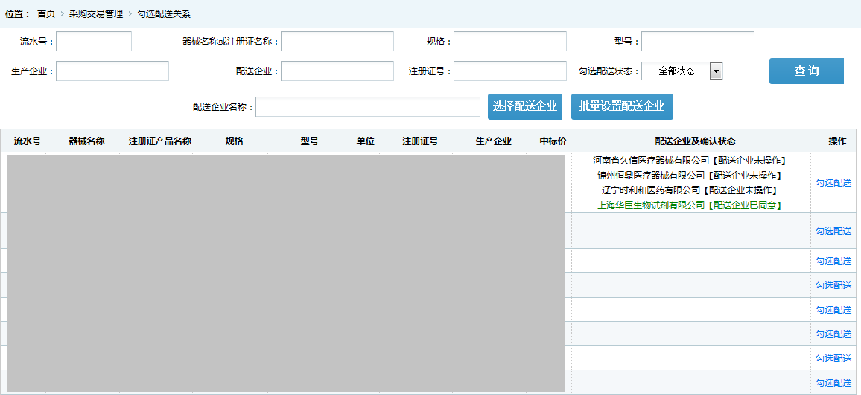
如果生产企业对所有中标产品选择相同的配送企业，可以进行批量设置，首先点页面中的按钮，系统弹出配送企业列表，页面如下：
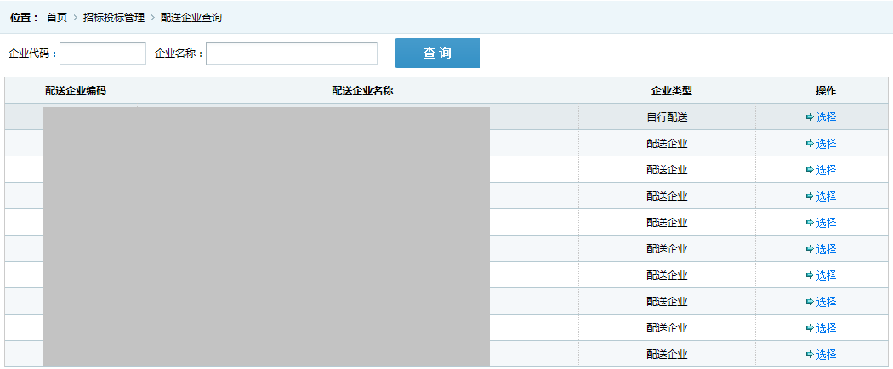
生产企业根据查询条件查找到配送企业后，点【选择】后，页面返回前一页，然后再点即可完成批量设置配送关系。
按照上述操作方法，为每个中标产品选择配送企业，产品列表页面会显示建立配送关系的状态信息，可根据状态信息完成配送关系的操作。生产企业可以在此页面根据勾选配送状态查询“未勾选配送企业”、“配送企业未操作”、“配送企业已拒绝”、“配送企业已同意”的产品信息。
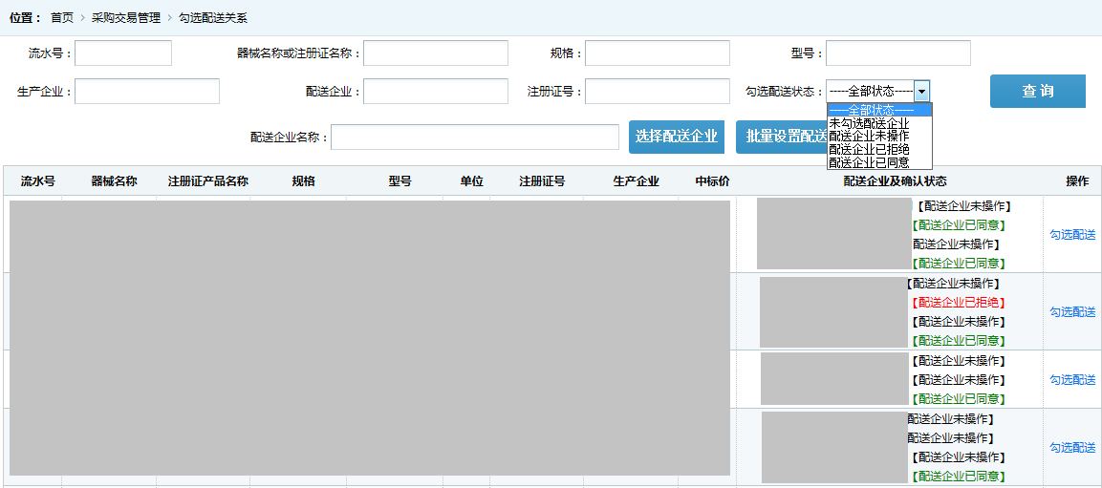

重要提示：
如果配送企业拒绝为生产企业配送，则生产企业可以在勾选配送页面删除拒绝配送的配送企业，然后继续进行上述的勾选操作，直至所有配送关系建立完成。
配送状态为“配送企业已同意”为正式配送关系。

